Opdracht 2: Bouw je eigen spijsverteringsstelsel
In hoofdstuk 2 heb je geleerd dat je voeding met daarin de voedingsstoffen worden verteerd in het spijsverteringsstelsel, zodat de voedingsstoffen kunnen worden opgenomen in het bloed. In deze opdracht ga je de organen en hun functie van het spijsverteringsstelsel beter leren kennen.
Leerdoelen:
- Je kan de organen van het spijsverteringsstelsel in een afbeelding of torso aanwijzen
- Je kan de functie van de organen van het spijsverteringsstelsel benoemen
- Je kan de weg van voedsel door het spijsverteringsstelsel in de juiste volgorde benoemen

JenaXL essenties:
Tijdens deze opdracht ga je werken aan de JenaXL essentie plannen
- Je kan je eigen leerdoel omschrijven en benoemen hoe je het leerdoel gaat halen.
- Je hebt voor de les de spullen geregeld die je nodig hebt om de opdracht uit te voeren.
- Je hebt rekening gehouden met de tijd die je hebt voor de opdracht.
Tijd:
Je hebt voor deze opdracht 1.5 les de tijd. De 1e les ga je een plan bedenken en uitwerken. De 2e les heb je 2 klokuren de tijd om het spijsverteringsstelsel te maken.
Voordat je aan de opdracht begint:
- Bekijk tijdens de les het filmpje bio bits het spijsverteringsstelsel
- Lees hoofdstuk 2 het spijsverteringsstelsel
Wat wil ik leren?
Bedenk 2 leerdoelen of vaardigheidsdoelen waar je tijdens deze opdracht aan gaat werken.

Hoe ga ik de leerdoelen of vaardigheidsdoelen halen?
Bedenk hoe je je leerdoelen of vaardigheidsdoelen gaat halen.

De opdracht
Deze opdracht maak je in een tweetal.
Het spijsverteringsstelsel bestaat uit de volgende onderdelen:
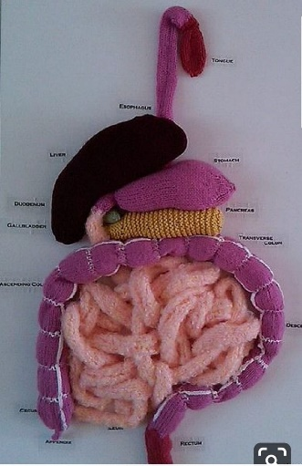
-De mond
-De keel met strottenklepje en huig
-De slokdarm
-De maag
-De 12-vingerige darm
-De alvleesklier, lever en galblaas
-De dunne darm
-De dikke darm
Van deze onderdelen ga je een 3D model maken. Je gaat hiervoor verschillende materialen verzamelen om de organen na te maken. De gemaakte organen koppel je in de goede volgorde aan elkaar.

Heb ik de leerdoelen of vaardigheidsdoelen behaald?
Heb je je leerdoelen of vaardigheidsdoelen behaald? Waarom wel of niet?

Waar zou je je nog beter in kunnen verdiepen?

